**A INTEGRAÇÃO DE UM MATERIAL CONCRETO E O GEOGEBRA EM UM ESTUDO DA FUNÇÃO QUADRÁTICA**

Chrystian Bastos de Almeida[1]

Celina Aparecida Almeida Pereira Abar[2]

**RESUMO**

Este trabalho visa analisar como o uso do software GeoGebra integrado a um material concreto pode auxiliar alunos do Ensino Médio na aprendizagem da função quadrática, no decorrer de uma tarefa prática. O ambiente do software GeoGebra permite a manipulação concomitante de dois tipos de registros de representação de uma função, o algébrico e o gráfico, direcionando-se à Teoria dos Registros de Representação Semiótica de Raymond Duval. O uso de um material concreto para resolver uma situação-problema pode contribuir com o processo de modelagem da realidade a ser estudada, assim como com uma melhor compreensão do objeto matemático envolvido no problema. Para atingir o objetivo do trabalho, foi proposta uma sequência de atividades composta por cinco tarefas que envolveu o estudo da função quadrática. A sequência foi aplicada a uma turma de 36 alunos do 1º ano do Ensino Médio de um colégio estadual na cidade de Irará-BA. A análise dessa sequência foi de natureza qualitativa e mostrou que o software GeoGebra integrado a um material concreto pode ajudar os alunos na aprendizagem de função quadrática, pois as respostas dadas pelos alunos nas tarefas revelaram que a maioria deles encontrou as soluções de maneira adequada, desenvolvendo a aprendizagem sobre o objeto matemático função quadrática através da articulação das suas representações e modelagem do problema com material concreto.

**Palavras-chave:** Material concreto. GeoGebra. Função quadrática.

**INTRODUÇÃO**

Com este trabalho, buscamos entender como a integração do software GeoGebra com um material concreto pode contribuir com alunos do Ensino Médio na construção do conhecimento sobre função quadrática, no decorrer de uma tarefa prática. Várias pesquisas que destacam as dificuldades dos alunos com a função quadrática já foram realizadas. Nesse sentido, Jorge e Savioli (2016), ao analisarem as atividades desenvolvidas no seu trabalho, observaram que os alunos sujeitos da pesquisa apresentaram dificuldades relativas aos seguintes aspectos: construção de gráficos e esboços, por meio de funções algébricas; compreensão na distribuição da reta numérica nos eixos; noção de escala; posição dos pontos no plano cartesiano; orientação dos eixos do plano cartesiano e orientação da concavidade da parábola.

As dificuldades apontadas pelos autores são as que observamos, de fato, todos os anos, nas turmas do 1º ano do Ensino Médio com as quais trabalhamos. Assim, na tentativa de amenizar essas dificuldades, no decorrer do ano de 2018, realizamos uma atividade prática com uma turma de 1º ano do Ensino Médio de um colégio estadual no município de Irará-BA. Através dessa atividade, viabilizamos com os alunos a integração de um material concreto e o software matemático GeoGebra no processo de ensino-aprendizagem da função quadrática.

Nesse contexto, procuramos desenvolver essa pesquisa direcionada pelo seguinte questionamento: “De que maneira a integração de um material concreto e o software matemático GeoGebra pode contribuir com os alunos na construção do conhecimento da função quadrática, durante uma tarefa prática?”

Para a realização da atividade, inicialmente apresentamos aos alunos uma situação-problema em que eles manipularam varetas de 0,5m de comprimento, a fim de se obter um desenho inicial da situação e fazer o levantamento de hipóteses. Logo em seguida, com a ajuda do ambiente lápis-papel e, principalmente, do software GeoGebra, eles trabalharam com os diferentes registros numérico, algébrico e gráfico, a fim de se obter os modelos matemáticos que solucionariam o problema. Os modelos obtidos relacionavam-se ao objeto matemático função quadrática.

Nosso trabalho está organizado em três partes: na primeira parte, apresentamos o embasamento teórico do trabalho, onde comentamos sobre a Teoria dos Registros de Representação Semiótica proposta por Duval e as etapas da modelagem matemática descritas por Bassanezi. Na segunda parte, fazemos a descrição detalhada e análise da sequência de atividades desenvolvidas para o estudo da função quadrática. Na terceira parte, fazemos uma análise dos dados obtidos com a sequência de atividades e as reflexões finais sobre o desenvolvimento da pesquisa.

**REFERENCIAL TEÓRICO**

Sobre a Teoria dos Registros de Representação Semiótica, Duval (2011) destaca que:

[...] a escolha de uma “boa” representação, ou mesmo a multiplicação de representações, são apenas ajudas enganosas. Pois as “boas” representações não podem ser associadas aos objetos matemáticos que elas representam, porque esses não são acessíveis direta ou empiricamente. A única via de acesso possível aos objetos empiricamente não acessíveis passa por colocar em correspondência representações semióticas diferentes (DUVAL, 2011, p. 49).

Nesse aspecto, faz-se necessário não confundir o objeto matemático com uma de suas representações, identificando-o através de suas várias representações, já que a interação com essa variedade possibilitará que o estudante se torne apto a coordenar as diversas representações do objeto. Assim, no caso do objeto matemático função quadrática, só poderemos compreendê-la através de suas representações. No momento em que o estudante faz o esboço do gráfico da função quadrática ou cria uma tabela que relaciona variáveis, obtendo características de função quadrática, o que estão sendo evidenciadas são as representações dessa função. Será a articulação entre essas representações que possibilitará o acesso ao objeto função quadrática.

O software matemático GeoGebra foi utilizado nessa pesquisa, pois ele se alinha perfeitamente com o que foi exposto no parágrafo anterior sobre o acesso ou compreensão de um objeto matemático, permitindo a manipulação concomitante de dois tipos de registros de representação de uma função, o algébrico e o gráfico. De acordo com Lemke, Silveira e Siple (2016), com o GeoGebra articulamos as funcionalidades de um software de geometria dinâmica com aplicabilidades de um CAS - Sistema de Álgebra Computacional, o que permite trabalhar de forma dinâmica com várias representações de um objeto matemático. Com o auxílio do software, também podemos modelar situações reais, o que contribui para que os alunos percebam mais significado nos conceitos trabalhados.

De acordo com os Parâmetros Curriculares Nacionais do Ensino Médio – PCNEM é importante que o estudante entenda a Matemática como “uma linguagem de comunicação de ideias e permite modelar a realidade e interpretá-la” (BRASIL, 1999, p. 252). Nesse contexto, faz-se relevante que a atividade de modelagem de situações reais baseie-se em desafios que incentivem o estudante a elaborar estratégias diferenciadas com vistas à solução dos problemas, por meio de hipóteses e experimentações. Para que essa atividade seja realizada de maneira conveniente, Bassanezi (2002) enfatiza as seguintes etapas da modelagem matemática: experimentação, abstração, resolução, validação, modificação e aplicação. Na tabela a seguir, é feita a descrição de cada uma dessas etapas:

**Tabela 1 –** Etapas da Modelagem Matemática segundo Bassanezi

|  |  |
| --- | --- |
| Etapa | Descrição |
| Experimentação | Obtenção de dados experimentais ou empíricos que ajudam na compreensão do problema, na modificação do modelo e na decisão de sua validade. É um processo essencialmente laboratorial e/ou estatístico. |
| Abstração | Identificação do problema e seleção das variáveis essenciais da situação; formulação do problema real em linguagem “natural” e formulação das “leis empíricas” que serão testadas a partir dos dados experimentais. |
| Resolução | O modelo matemático é montado quando se substitui a linguagem “natural” por uma linguagem matemática. O estudo do modelo depende de sua complexidade e pode ser um processo numérico. Quando os argumentos conhecidos não são eficientes, novos métodos podem ser criados, ou então o modelo deve ser modificado. |
| Validação | Comparação entre a solução obtida via resolução do modelo matemático e os dados reais. È um processo de decisão de aceitação ou não do modelo inicial. O grau de aproximação desejado será o fator preponderante na decisão. |
| Modificação | Caso o grau de aproximação entre os dados reais e a solução do modelo não seja aceito, deve-se modificar as variáveis ou a lei de formação e com isso o próprio modelo original é modificado e o processo se inicia novamente. |
| Aplicação | A modelagem eficiente permite fazer previsões, tomar decisões, explicar e entender; enfim, participar do mundo real com capacidade de influenciar em suas mudanças. |

Fonte: Bassanezi (2002, p. 27, Adaptado)

Assim, a implementação de uma tarefa de modelagem matemática inclui, normalmente, vários procedimentos como a apresentação de uma situação-problema, escolha das variáveis mais relevantes, levantamento de hipóteses que abreviem o problema, elaboração de um modelo matemático e solução da questão através de métodos convenientes. Essa gama de procedimentos se encerra com a discussão do modelo formulado, onde comparam-se as respostas encontradas com os dados reais obtidos. Essa comparação pode conduzir a ajustes do modelo, tornando a tarefa muito dinâmica. Convém ressaltar que, quando realizados em sala de aula onde ações diferentes são implementadas por professor e estudantes, fica difícil determinar uma ordem rigorosa para esses procedimentos e, até mesmo, diferenciá-los.

Convém destacar que uma tarefa de modelagem matemática desenvolvida com o auxílio do software GeoGebra e um material concreto pode favorecer a aprendizagem significativa. A aprendizagem significativa, segundo Moreira (1997, p.1), “é o processo através do qual uma nova informação (ou novo conhecimento) se relaciona de maneira não arbitrária e substantiva (não-literal) à estrutura cognitiva do aprendiz”. Dessa forma, as novas informações adquirem significado para o estudante, tornando-o capaz de fazer explicações com suas próprias palavras e resolver novos problemas.

Em relação ao uso de material concreto como um recurso auxiliar pelos professores, destacam Novello et al. (2009):

É fundamental, que o professor desenvolva uma proposta pedagógica que integre o material concreto definindo antecipadamente os objetivos a serem cumpridos e metas a alcançar, estabelecendo vínculos com o contexto social dos alunos. Trata-se de criar condições de aprendizagem que permitam a inserção dos conceitos em situações nas quais os alunos tenham maiores condições de compreender o sentido do saber (NOVELLO et al., 2009, p. 10733).

É importante considerarmos que, através desse recurso, os alunos podem ter uma melhor compreensão dos conceitos geométricos envolvidos no estudo, aprimorando a capacidade de visualizar, construir, medir e efetuar cálculos algébricos.

A nossa pesquisa envolve atividades de modelagem de situações reais, utilizando o GeoGebra e material concreto, o que será descrito detalhadamente na próxima seção.

**DESCRIÇÃO E ANÁLISE DA SEQUÊNCIA DE ATIVIDADES**

Almejando atingir o objetivo do trabalho, desenvolvemos e implementamos uma sequência de atividades constituída por cinco tarefas. Através dela, procuramos explorar características relativas ao conceito de função quadrática que julgamos relevantes no ensino-aprendizagem desse objeto matemático, pois o conceito é necessário para que os estudantes tenham acesso a esse objeto e possam reconhecê-lo quando resolverem problemas que o envolvam. A sequência foi realizada no laboratório de informática do colégio, onde 36 alunos do 1º ano do Ensino Médio foram organizados em duplas, sendo que cada dupla tinha acesso a um computador (equipado com o software GeoGebra) e a um material concreto para ser manipulado (conjunto de varetas de 0,5m de comprimento), além do ambiente lápis-papel.

O Quadro 1 mostra a primeira tarefa da sequência de atividades:

**Quadro 1 –** Primeira tarefa da sequência de atividades

Tarefa 1: Desejando-se confeccionar uma trave para um campo de futebol com uma viga de 18*m* de comprimento, quais as dimensões para que a área do gol seja máxima e qual o valor dessa área? Tente encontrá-las experimentalmente, manipulando varetas de 0,5m de comprimento.

Fonte – Elaborada pelo professor

Para a realização dessa tarefa, foi disponibilizado aos alunos um conjunto de varetas de 0,5m de comprimento, de maneira que eles simulassem, com essas varetas, formas retangulares semelhantes a uma trave de futebol e considerando apenas três lados. A soma das medidas dos três lados deveria ser igual a 18m. As diferentes duplas realizaram a tarefa, conectando as varetas de maneira a se obter formas retangulares de diferentes dimensões. Todos já tinham a noção de que precisariam dispor de 36 varetas e de que a área era obtida através do produto das dimensões, pois tratavam-se de formas retangulares.

Assim, após realizarem várias manipulações com as varetas, a maioria das duplas levantou a hipótese de que existiam duas possibilidades para a maior área: dimensões 4m x 10m ou 5m x 8m, ambas conferindo a mesma área de 40 m2. Uma minoria apostou em valores menores. Mesmo o professor tendo alertado sobre a possibilidade de se atribuir valores não inteiros para as dimensões, os alunos desconsideraram essa possibilidade. O professor entregou, então, a segunda tarefa para as duplas, a fim de se iniciar o processo de abstração.

**Quadro 2 –** Segunda tarefa da sequência de atividades

Tarefa 2: Fazendo uma relação da figura abaixo com a tarefa anterior, encontre uma expressão que relacione as variáveis em questão, bem como uma expressão para a área da figura.

y

x

Fonte – Elaborada pelo professor

Com a intermediação do professor e através do ambiente lápis-papel, as duplas realizaram a tarefa da seguinte forma:

1. Encontraram a expressão do perímetro e, logo em seguida, isolaram a variável y, expressando-a em função da variável x: 2x + y = 18 y = 18 - 2x
2. Encontraram a expressão para a área da figura, usando a fórmula da área do retângulo (que consiste no produto das dimensões) e usando a técnica da substituição: A = x . y A = x(18 – 2x) A = 18x – 2x2

Logo após, o professor aproveitou para lembrar a definição de função quadrática que havia sido trabalhada na aula anterior, enfatizando que a expressão encontrada para a área da figura era um exemplo de representação algébrica de uma função quadrática. Os seguintes tópicos foram retomados: coeficientes da função quadrática, raízes, representação gráfica, orientação da concavidade da parábola, ponto de máximo ou de mínimo, coordenadas do vértice, etc. Encerrada a segunda tarefa, o professor entregou a terceira tarefa às duplas:

**Quadro 3 –** Terceira tarefa da sequência de atividades

Tarefa 3: Com auxílio do software GeoGebra, construa o gráfico da função obtida na tarefa anterior e obtenha o seu ponto de máximo.

Fonte – Elaborada pelo professor

Com esta tarefa, desejava-se a passagem do registro algébrico para o gráfico. Sob a orientação do professor e no ambiente do GeoGebra, as duplas criaram dois controles deslizantes e os variaram de 0 a 20; na janela de entrada, digitaram a função da tarefa anterior, obtendo o gráfico da mesma, além de inserirem uma tabela. Depois, digitaram a opção “Máximo”, para obter o valor máximo da função dentro do mesmo intervalo dos controles deslizantes. Fazendo isso, obtiveram o ponto A(4,5; 40,5). Concluíram, então, que uma das dimensões será 4,5m e a área máxima será 40,5 m2. Para obter a outra dimensão, substituíram a variável x por 4,5 na expressão y = 18 – 2x, obtendo 9m.

**Figura 1** – Gráfico da função A = 18x – 2x2

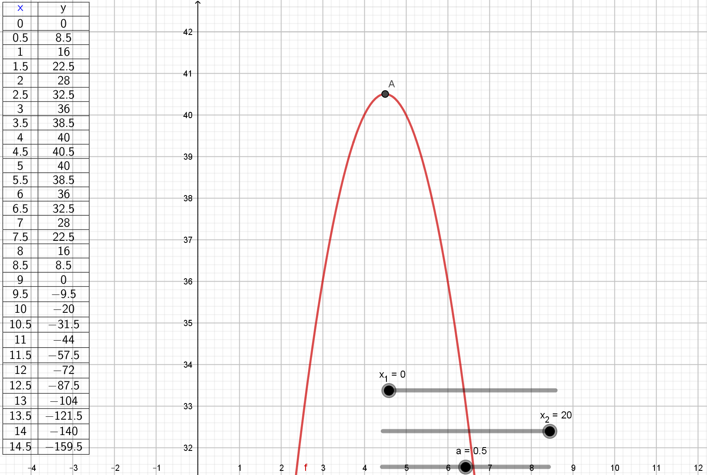

Fonte: Elaborado pelos alunos no ambiente do GeoGebra

Nesta etapa, através da visualização e análise detalhada do gráfico no GeoGebra, o professor procurou reforçar os tópicos em relação aos quais os alunos apresentam maiores dificuldades: construção de gráficos e esboços, por meio de funções algébricas; compreensão na distribuição da reta numérica nos eixos; noção de escala; posição dos pontos no plano cartesiano; orientação dos eixos do plano cartesiano e orientação da concavidade da parábola.

Como uma breve noção de Derivadas já havia sido trabalhada com os alunos, o professor utilizou essa noção para mostrar que a resposta ao problema poderia ser obtida de outra maneira:

**Quadro 4 –** Quarta tarefa da sequência de atividades

Tarefa 4: No ambiente do GeoGebra, encontre a derivada da função A = 18x – 2x2, assim como o ponto em que a derivada é igual a zero.

Fonte – Elaborada pelo professor

Intermediadas pelo professor, as duplas realizaram o seguinte procedimento:

1. Na janela de entrada do GeoGebra, digitaram a opção “Derivada” para obter a derivada da função A = 18x – 2x2: A´ = 18 – 4x
2. Utilizando a janela CAS do GeoGebra, igualaram a expressão 18 – 4x a zero e resolveram a equação obtida, tendo como resultado x = 4,5.
3. Utilizando a janela de entrada, digitaram a opção “Tangente”, inserindo o valor de x obtido acima e a função A. Dessa forma, obtiveram a reta tangente horizontal à curva e visualizaram o ponto de máximo da função (4,5; 40,5).

Com esta tarefa, os alunos puderam perceber que, no ponto de máximo, a reta tangente à curva é horizontal, cuja inclinação é igual a zero; por isso, igualou-se a expressão da derivada a zero, obtendo-se a abscissa do ponto de máximo. A Figura 2 mostra o gráfico da derivada da função A e a Figura 3 mostra a reta tangente horizontal à curva:

**Figura 2** – Gráfico da derivada da função A = 18x – 2x2

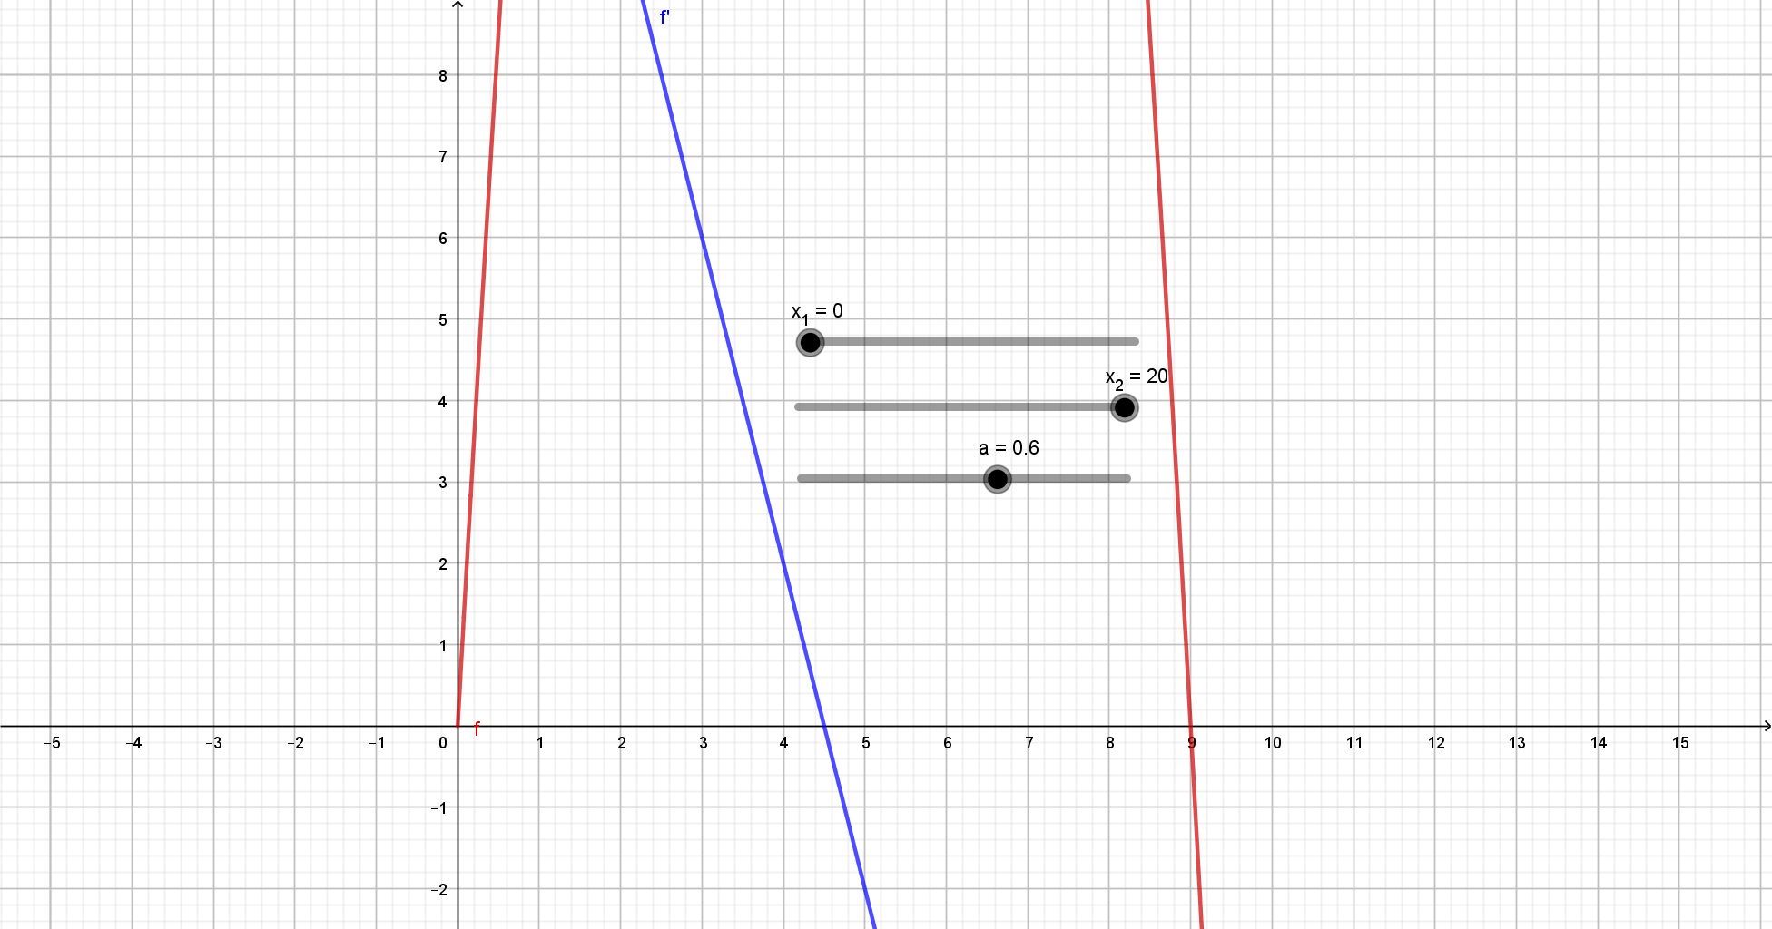

Fonte: Elaborado pelos alunos no ambiente do GeoGebra

**Figura 3** – Reta tangente horizontal à curva da função A = 18x – 2x2

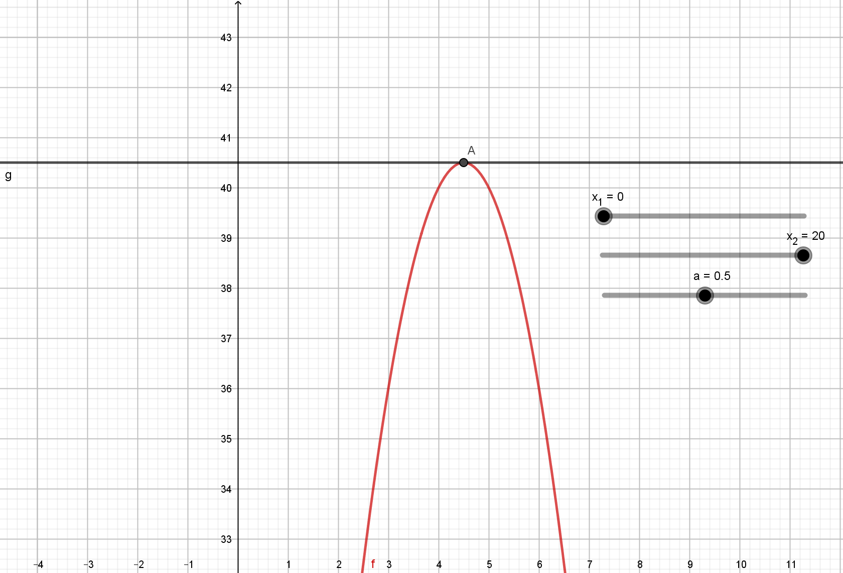

Fonte: Elaborado pelos alunos no ambiente do GeoGebra

A noção sobre derivadas utilizada nesta tarefa foi trabalhada anteriormente pelo professor de Matemática, numa perspectiva interdisciplinar, em articulação com a disciplina de Física, a fim de contribuir com o estudo dos movimentos dos corpos. Dessa maneira, como discorre Kaveski (2005), no PCN do ensino médio entende-se a interdisciplinaridade como uma função instrumental de trabalhar conceitos de várias áreas para resolver um problema específico ou interpretar um mesmo fenômeno sob diferentes óticas, de forma a estabelecer conexões. Os alunos perceberam, inclusive, que a função horária da posição do MUV (movimento uniformemente variado) estudada em Física é uma função quadrática, sendo a função horária da velocidade a sua derivada.

Concluída a tarefa acima, a fim de validar a solução obtida com o procedimento realizado, os alunos orientados pelo professor voltaram a manipular as varetas, fazendo a comparação visual entre as áreas das figuras anteriormente obtidas por eles e a área da nova figura resultante da atividade. Eles verificaram que, de fato, a área da nova figura é maior que as áreas das figuras que eles haviam suposto serem maiores.

Finalizando a sequência de atividades, o professor entregou às duplas de alunos a quinta tarefa:

**Quadro 5 –** Quinta tarefa da sequência de atividades

Tarefa 5: Fazer o mesmo procedimento acima, considerando agora que o tamanho da viga será:

1. 15m b) 12m c) 9m

Fonte – Elaborada pelo professor

As duplas de alunos demonstraram muito entusiasmo com a sequência desenvolvida anteriormente; desse modo, procuraram seguir, de uma forma bem natural e sem apresentar maiores dificuldades, os mesmos passos descritos para encontrar as soluções das novas questões. Dessa vez, na etapa de experimentação com as varetas, algumas duplas consideraram a possibilidade de se trabalhar com valores não inteiros e, assim, efetuaram cálculos de multiplicação envolvendo números não inteiros, encontrando as respostas corretas para os tópicos a) e c) da tarefa que se enquadram nessa situação.

**CONSIDERAÇÕES**

Analisando qualitativamente o desempenho dos estudantes que foram alvo da pesquisa, verificamos as contribuições da utilização da sequência de atividades descrita na aprendizagem da função quadrática. Voltando ao questionamento que direcionou essa pesquisa, consideramos que as tarefas que constituíram a sequência de atividades (integrando um material concreto e o software GeoGebra) podem favorecer a articulação dos vários tipos de registro de representação semiótica da função quadrática pelos estudantes, tal como foi demonstrado na descrição e análise da sequência. Além disso, podem contribuir para amenizar as dificuldades apontadas na introdução deste trabalho, o que foi evidenciado através dos resultados de provas escritas aplicadas após a realização da sequência.

A maioria dos estudantes conseguiu fazer a conversão dos registros de representação da função quadrática sem maiores dificuldades, de forma que deixaram de associar o objeto matemático a um registro específico, passando a compreendê-lo através de suas várias representações de forma articulada. Constatamos, também, através do desempenho obtido por grande parte dos estudantes em provas escritas aplicadas após a sequência de atividades, que houve uma melhora significativa relacionada aos seguintes tópicos: construção de gráficos e esboços, por meio de funções algébricas; compreensão na distribuição da reta numérica nos eixos; noção de escala; posição dos pontos no plano cartesiano; orientação dos eixos do plano cartesiano e orientação da concavidade da parábola.

Não podemos deixar de ressaltar a importância da associação do estudo do objeto matemático a situações da vida prática como um fator que contribui com a aprendizagem significativa e, consequentemente, com a melhoria do desempenho dos alunos. Com essa associação, os estudantes puderam modelar a realidade e interpretá-la, fazendo experimentações com material concreto, levantando hipóteses, selecionando variáveis, formulando leis, comparando, fazendo previsões, etc. O caráter lúdico subjacente ao manuseio das varetas também se apresenta como um elemento motivador e auxiliar no processo de compreensão do objeto matemático.

Finalizando, desejamos que a nossa sequência de atividades possa favorecer a compreensão do objeto matemático função quadrática, servindo de motivação para que outros professores de Matemática possam adaptá-la e utilizá-la no processo de ensino-aprendizagem do referido objeto matemático.

**REFERÊNCIAS**

BASSANEZI, R. C. **Ensino-aprendizagem com Modelagem Matemática**. São Paulo: Contexto, 2002.

BRASIL, **Parâmetros Curriculares Nacionais**: Ensino Médio: Ciências da Natureza, Matemática e suas Tecnologias. Brasília: MEC – Secretaria da Educação Média e Tecnológica, 1999.

DUVAL, R. **Ver e ensinar matemática de outra forma**: entrar no modo matemático de pensar os registros de representação semiótica. In: CAMPOS, T. M. M. (Org.). Tradução de Marlene Alves Dias. São Paulo: Proem, 2011.

JORGE, J. L.; SAVIOLI, A. M. P. D. Dificuldades de estudantes da 1ª série do ensino médio sobre representações do objeto matemático função: a função quadrática. In: XII ENCONTRO NACIONAL DE EDUCAÇÃO MATEMÁTICA. **Anais eletrônicos do XII ENEM**. São Paulo. 2016.

KAVESKI, F. C. G. Concepções acerca da interdisciplinaridade e transdisciplinaridade: um estudo de caso. In: II CONGRESSO MUNDIAL DE TRANSDISCIPLINARIDADE, Vitória/Vila Velha, 2005. **Anais**. Vitória/Vila Velha, 2005.

LEMKE, R.; SILVEIRA, R. F.; SIPLE, I. Z. GeoGebra: uma tendência no Ensino de Matemática. In: II COLÓQUIO LUSO-BRASILEIRO DE EDUCAÇÃO. **Anais eletrônicos do II COLBEDUCA**. Joinville. Santa Catarina. 2016.

MOREIRA, M. A. Aprendizagem significativa: um conceito subjacente. In: ENCONTRO INTERNACIONAL SOBRE APRENDIZAGEM SIGNIFICATIVA, 1997, Burgos, Espanha. **Actas**. Burgos: ENAS, 1997.

NOVELLO, T. P. et al. Material concreto: uma estratégia pedagógica para trabalhar conceitos matemáticos. In: IX CONGRESSO NACIONAL DE EDUCAÇÃO. III ENCONTRO SUL BRASILEIRO DE PSICOPEDAGOGIA. **Anais**. Curitiba. Paraná. 2009.

1. Doutorando em Educação Matemática: Pontifícia Universidade Católica de São Paulo - [chrystian.bastos.irara@gmail.com](mailto:chrystian.bastos.irara@gmail.com);
2. Professora do Programa de Estudos Pós-Graduados em Educação Matemática: Pontifícia Universidade Católica de São Paulo – abarcaap@pucsp.br.